

TRƯỜNG CAO ĐẲNG CÔNG THƯƠNG TP. HCM
KHOA CÔNG NGHỆ THÔNG TIN

BÁO CÁO MÔN HỌC
LẬP TRÌNH JAVA
ĐỀ TÀI:
CLOTHINGSTORE
Giáo viên phụ trách: Nguyễn Minh Tuấn
Sinh viên thực hiện:
Phạm Đông | MSSV: 2124110247
Trần Minh Dương  Từ Gia Thịnh | MSSV: 2124110223  MSSV: 2124110231

NHẬN XÉT CỦA GIẢNG VIÊN

MỤC LỤC
DANH MỤC TỪ VIẾT TẮT 4
MỞ ĐẦU 5
CHƯƠNG 1. GIỚI THIỆU ĐỀ TÀI 6
1.5. Yêu cầu chức năng 7
1.6. Yêu cầu phi chức năng 7
1.7. Công nghệ sử dụng 7
CHƯƠNG 2. CƠ SỞ LÝ THUYẾT 8
2.3. Spring Data JPA và Hibernate 8
2.4. Spring Security và JWT 8
2.5. React và Vite 9
2.6. Quản lý ảnh và tệp 9
2.7. Kiểm thử phần mềm 9
CHƯƠNG 3. PHÂN TÍCH VÀ THIẾT KẾ HỆ THỐNG 10
3.3. Danh sách chức năng theo tác nhân 10
3.4. Use Case tổng quát 10
3.5. Thiết kế dữ liệu 11
3.6. Mô tả quan hệ nghiệp vụ dữ liệu 11
3.7. Thiết kế API 11
3.8. Thiết kế giao diện 12
3.9. Luồng nghiệp vụ tiêu biểu 13
CHƯƠNG 4. CÀI ĐẶT VÀ TRIỂN KHAI HỆ THỐNG 14
4.3. Cấu hình cơ sở dữ liệu 14
4.4. Cấu hình bảo mật 14
4.5. Cài đặt và chạy backend 15
4.6. Cài đặt và chạy frontend 15
4.7. Upload hình ảnh 15
4.8. Dịch vụ ngoài và thanh toán 15
4.9. Tài khoản kiểm thử và địa chỉ truy cập 16
CHƯƠNG 5. KIỂM THỬ HỆ THỐNG 17
5.2. Công cụ và phạm vi 17
5.3. Test case chức năng 17
5.4. Test case bảo mật 17
5.5. Cách ghi nhận kết quả 18
CHƯƠNG 6. KẾT QUẢ, ĐÁNH GIÁ VÀ HƯỚNG PHÁT TRIỂN 19
6.2. Đánh giá kiến trúc 19
6.3. Hạn chế cần xác minh 19
6.4. Hướng phát triển 20
KẾT LUẬN 21
TÀI LIỆU THAM KHẢO 21
PHỤ LỤC A. DANH SÁCH MINH CHỨNG CẦN BỔ SUNG 21
PHỤ LỤC B. BẢNG PHÂN CÔNG NHÓM 22
PHỤ LỤC C. GHI CHÚ HOÀN THIỆN TRƯỚC KHI NỘP 22

DANH MỤC TỪ VIẾT TẮT
Từ viết tắt | Ý nghĩa
API | Application Programming Interface – giao diện lập trình ứng dụng
CSDL | Cơ sở dữ liệu
CRUD | Create, Read, Update, Delete – thêm, xem, cập nhật, xóa
ERD | Entity Relationship Diagram – sơ đồ thực thể và quan hệ
HTTP | Hypertext Transfer Protocol
JPA | Java Persistence API
JWT | JSON Web Token
REST | Representational State Transfer
UI | User Interface – giao diện người dùng
UX | User Experience – trải nghiệm người dùng

MỞ ĐẦU
Trong bối cảnh mua sắm trực tuyến ngày càng phổ biến, một website bán hàng cần hỗ trợ khách hàng tra cứu sản phẩm thuận tiện, quản lý giỏ hàng, đặt hàng và theo dõi đơn; đồng thời cung cấp cho người quản trị công cụ quản lý danh mục, sản phẩm, tồn kho, đơn hàng và thông tin nội dung. Đề tài Clothing Store được thực hiện nhằm vận dụng kiến thức lập trình Java, xây dựng ứng dụng web theo mô hình backend cung cấp REST API và frontend độc lập.
Báo cáo được xây dựng dựa trên mã nguồn trong gói clothingstore.zip và cấu trúc yêu cầu của giảng viên. Những nội dung được mô tả là căn cứ trên cấu hình, lớp mã nguồn, trang giao diện và các tệp migration có trong dự án. Các kết quả kiểm thử thực tế, thông tin thành viên, địa chỉ repository và ảnh chụp khi chạy ứng dụng cần được nhóm bổ sung hoặc xác nhận trước khi nộp.
Báo cáo gồm sáu chương: giới thiệu đề tài; cơ sở lý thuyết; phân tích và thiết kế hệ thống; cài đặt và triển khai; kiểm thử; kết quả, đánh giá và hướng phát triển.

CHƯƠNG 1. GIỚI THIỆU ĐỀ TÀI

1.1. Lý do chọn đề tài
Cửa hàng thời trang có nhiều loại sản phẩm, thương hiệu, danh mục và biến thể như màu sắc hoặc kích thước. Nếu thông tin được quản lý rời rạc, việc cập nhật giá, kiểm tra tồn kho, xử lý đơn hàng và hỗ trợ khách hàng sẽ mất thời gian, đồng thời dễ phát sinh sai sót. Website thương mại điện tử giúp tập trung dữ liệu sản phẩm, hỗ trợ khách hàng tìm kiếm và đặt hàng, đồng thời cung cấp giao diện quản trị để theo dõi hoạt động bán hàng.
Nhóm lựa chọn đề tài Clothing Store để thực hành xây dựng ứng dụng web có dữ liệu quan hệ, phân tách lớp nghiệp vụ, xác thực và phân quyền người dùng, cũng như kết nối giữa frontend React và backend Java Spring Boot.

1.2. Mục tiêu đề tài
- Xây dựng website bán quần áo có giao diện dành cho khách hàng và khu vực quản trị.
- Xây dựng backend Java Spring Boot cung cấp REST API để xử lý nghiệp vụ và trao đổi dữ liệu JSON.
- Sử dụng Spring Data JPA/Hibernate để ánh xạ đối tượng Java với cơ sở dữ liệu MySQL.
- Tổ chức chức năng xác thực và phân quyền theo vai trò, sử dụng JWT và mã hóa mật khẩu.
- Quản lý các nghiệp vụ chính: sản phẩm, danh mục, thương hiệu, người dùng, đơn hàng, mã giảm giá, bài viết và tồn kho.
- Chuẩn bị cơ sở để kiểm thử API, nghiệp vụ và bảo mật; ghi nhận hạn chế cũng như hướng phát triển.

1.3. Phạm vi hệ thống
Phạm vi thể hiện trong mã nguồn bao gồm frontend React, backend Spring Boot, CSDL MySQL, các API quản lý sản phẩm và danh mục, tài khoản người dùng, địa chỉ, giỏ hàng/yêu thích ở tầng dữ liệu và giao diện, đơn hàng, coupon, tồn kho, bài viết, tải ảnh và dashboard quản trị. Các chức năng được liệt kê ở đây cần được kiểm tra lại trên môi trường chạy trước khi xác nhận trạng thái hoàn thành.
Trong cấu hình hiện tại, chưa có đủ căn cứ để xác nhận dự án đã tích hợp cổng thanh toán trực tuyến như VNPay. Entity Payment xuất hiện trong mô hình dữ liệu nhưng riêng sự tồn tại của Entity không chứng minh rằng đã có luồng tạo URL thanh toán và xác minh callback. Vì vậy, tích hợp thanh toán ngoài được ghi là chưa xác minh/không khẳng định đã triển khai.

1.4. Đối tượng sử dụng
Tác nhân | Vai trò tổng quát
Khách hàng (USER) | Xem và tìm sản phẩm, quản lý hồ sơ/địa chỉ, thao tác mua sắm và theo dõi đơn hàng theo quyền được cấp.
Nhân viên (STAFF) | Thực hiện các chức năng vận hành được phân quyền, ví dụ hỗ trợ quản lý đơn hàng hoặc dữ liệu cửa hàng.
Quản trị viên (ADMIN) | Quản lý dữ liệu và tài khoản, điều hành các chức năng quản trị, theo dõi dashboard.

1.5. Yêu cầu chức năng
Mã | Yêu cầu | Tác nhân chính
FR01 | Đăng ký, đăng nhập, đăng xuất và xem/cập nhật hồ sơ | Khách hàng
FR02 | Đổi mật khẩu và cập nhật ảnh đại diện | Người dùng
FR03 | Xem danh sách, chi tiết, tìm kiếm và lọc sản phẩm | Khách hàng
FR04 | Quản lý danh mục, thương hiệu, sản phẩm và hình ảnh | Quản trị viên/nhân viên được cấp quyền
FR05 | Quản lý địa chỉ và xem lịch sử/chi tiết đơn hàng | Khách hàng
FR06 | Tạo đơn hàng, xem trạng thái và gửi yêu cầu hủy theo điều kiện | Khách hàng
FR07 | Quản lý đơn hàng và cập nhật trạng thái | Quản trị viên/nhân viên được cấp quyền
FR08 | Quản lý mã giảm giá và kiểm tra tính hợp lệ của mã | Quản trị viên/khách hàng
FR09 | Theo dõi tồn kho, nhập kho, xuất kho và điều chỉnh | Quản trị viên/nhân viên được cấp quyền
FR10 | Quản lý bài viết, danh mục bài viết và thông tin cửa hàng | Quản trị viên
FR11 | Xem thống kê doanh thu, trạng thái đơn và sản phẩm nổi bật | Quản trị viên

1.6. Yêu cầu phi chức năng
- Tính bảo trì: tổ chức mã nguồn theo các lớp Controller, Service, Repository, Entity và các thành phần cấu hình.
- Bảo mật: mật khẩu cần được băm; API cần xác thực và kiểm tra quyền phù hợp với vai trò.
- Tính toàn vẹn dữ liệu: quan hệ giữa sản phẩm, biến thể, đơn hàng và các bảng liên quan cần được ràng buộc phù hợp.
- Khả năng sử dụng: giao diện phân chia theo trang và nhóm nghiệp vụ; thông báo lỗi cần dễ hiểu.
- Khả năng kiểm thử: cung cấp API và các lớp test để kiểm tra nghiệp vụ và quyền truy cập.
- Khả năng cấu hình: thông tin nhạy cảm như khóa JWT nên lấy từ biến môi trường, không ghi giá trị bí mật trực tiếp vào mã nguồn.

1.7. Công nghệ sử dụng
Nhóm | Công nghệ xác định từ dự án | Vai trò
Backend | Java 21; Spring Boot parent 4.1.0 trong pom.xml | Nền tảng chạy ứng dụng và xử lý HTTP
Web/API | Spring Boot Web MVC | Xây dựng REST controller và xử lý request/response
Truy cập dữ liệu | Spring Data JPA, Hibernate | Ánh xạ Entity và thao tác dữ liệu quan hệ
CSDL | MySQL Connector/J; MySQL | Lưu trữ dữ liệu ứng dụng
Bảo mật | Spring Security, OAuth2 Resource Server, JWT | Xác thực, phân quyền và xử lý token
Build | Maven | Quản lý dependency và biên dịch/chạy ứng dụng
Frontend | React 19, Vite, React Router | Xây dựng giao diện và điều hướng
Gọi API/UI | Axios, Tailwind CSS | Trao đổi dữ liệu với backend và tạo kiểu giao diện
Hiệu ứng/3D | GSAP, Lenis, Three.js, React Three Fiber/Drei | Hiệu ứng chuyển động, cuộn và thành phần 3D nếu được sử dụng trên giao diện
Kiểm thử | Spring Boot test starters, Spring Security Test, H2 trong scope test | Hỗ trợ kiểm thử tự động; kết quả phải được xác nhận bằng chạy test

CHƯƠNG 2. CƠ SỞ LÝ THUYẾT

2.1. Java và Spring Boot
Java là ngôn ngữ lập trình hướng đối tượng được sử dụng để triển khai backend. Mã nguồn dự án khai báo Java 21 trong pom.xml. Spring Boot cung cấp cơ chế cấu hình và khởi chạy ứng dụng, tích hợp các thành phần web, truy cập dữ liệu và bảo mật. Nhờ đó, nhóm có thể tập trung vào nghiệp vụ của cửa hàng thay vì tự xây dựng toàn bộ hạ tầng HTTP.
Trong dự án, các lớp Controller tiếp nhận yêu cầu; Service/ServiceImpl xử lý quy tắc nghiệp vụ; Repository thực hiện truy vấn dữ liệu; Entity mô tả các đối tượng được ánh xạ xuống CSDL.

2.2. RESTful API
REST API cho phép frontend và backend trao đổi dữ liệu qua HTTP. Các phương thức thường gặp gồm GET để đọc dữ liệu, POST để tạo hoặc thực hiện hành động, PUT/PATCH để cập nhật và DELETE để xóa. Backend trả dữ liệu theo cấu trúc JSON và dùng mã trạng thái HTTP để thể hiện kết quả.
Ví dụ từ dự án: GET /api/products phục vụ lấy danh sách sản phẩm; POST /api/auth/login tiếp nhận thông tin đăng nhập; GET /api/orders/my phục vụ truy xuất đơn hàng của người dùng hiện tại. Đường dẫn và quyền truy cập thực tế phải được đối chiếu với từng Controller và SecurityConfig.

2.3. Spring Data JPA và Hibernate
JPA là đặc tả ánh xạ đối tượng Java với dữ liệu quan hệ; Hibernate là một triển khai phổ biến. Spring Data JPA giúp giảm mã truy vấn lặp lại thông qua Repository. Entity dùng các annotation để mô tả bảng, cột, khóa chính và quan hệ. Việc dùng quan hệ đối tượng không loại bỏ yêu cầu thiết kế khóa ngoại, kiểm tra dữ liệu đầu vào và xử lý giao dịch.
CSDL dự án có các nhóm dữ liệu về sản phẩm/biến thể, danh mục/thương hiệu, tài khoản/địa chỉ, giỏ hàng, đơn hàng/chi tiết đơn, mã giảm giá, tồn kho, bài viết và các thông tin hỗ trợ. Chi tiết quan hệ được trình bày tại Chương 3.

2.4. Spring Security và JWT
Spring Security cung cấp cơ chế xác thực và kiểm soát quyền truy cập. Dự án có cấu hình SecurityConfig, JwtService và các thành phần liên quan đến JWT. JWT là token mang các claim đã được ký để backend có thể xác minh token và nhận diện chủ thể trong các yêu cầu tiếp theo.
Cấu hình SecurityConfig thể hiện việc sử dụng BCryptPasswordEncoder để băm mật khẩu, cơ chế phiên STATELESS, bộ lọc xác thực JWT và xử lý lỗi xác thực/ủy quyền. Cấu hình hiện tại tắt HTTP Basic, form login và CSRF. Các thiết lập này cần được đánh giá theo cách frontend gửi token và theo loại xác thực đang dùng; không nên xem việc tắt CSRF là phù hợp cho mọi kiến trúc.

2.5. React và Vite
React tổ chức giao diện thành các component có thể tái sử dụng. React Router hỗ trợ điều hướng giữa các trang, còn Axios được sử dụng để gửi yêu cầu HTTP tới backend. Vite cung cấp môi trường phát triển và quy trình build frontend. Tailwind CSS hỗ trợ tổ chức kiểu giao diện bằng các utility class.
Frontend trong gói dự án có thư mục src/pages và khu vực trang quản trị. Cách tách frontend/backend giúp mỗi phía có thể phát triển và kiểm tra riêng, nhưng đòi hỏi cấu hình đúng địa chỉ API, CORS, token và định dạng dữ liệu.

2.6. Quản lý ảnh và tệp
Mã nguồn có UploadController, UploadService và cấu hình multipart với giới hạn kích thước tệp 5 MB cho mỗi file và 6 MB cho mỗi request trong application.properties. Khi triển khai thực tế, cần kiểm tra loại file, tên file, quyền upload, đường dẫn lưu trữ và cách phục vụ file để giảm nguy cơ tải lên nội dung không an toàn.

2.7. Kiểm thử phần mềm
Kiểm thử nhằm xác minh hành vi của hệ thống so với yêu cầu. Kiểm thử API có thể thực hiện bằng Postman; kiểm thử tự động có thể dùng các thư viện test được khai báo trong pom.xml. Các ca kiểm thử cần bao gồm trường hợp hợp lệ, dữ liệu không hợp lệ, người dùng chưa đăng nhập và người dùng không đủ quyền. Báo cáo không xem việc có thư viện test là bằng chứng tất cả test đã chạy thành công.

CHƯƠNG 3. PHÂN TÍCH VÀ THIẾT KẾ HỆ THỐNG

3.1. Mô tả bài toán
Clothing Store là hệ thống bán quần áo trực tuyến gồm giao diện khách hàng và khu vực quản trị. Khách hàng cần tra cứu sản phẩm, quản lý thông tin cá nhân và địa chỉ, thao tác mua sắm, đặt hàng và theo dõi đơn. Nhân viên/quản trị viên cần cập nhật danh mục sản phẩm, thương hiệu, tồn kho, đơn hàng, khuyến mãi và nội dung website. Hệ thống sử dụng backend tập trung để kiểm tra dữ liệu và xử lý nghiệp vụ trước khi lưu vào CSDL.

3.2. Tác nhân và quyền hạn
Tác nhân | Chức năng chính | Ghi chú phân quyền
Khách hàng – USER | Đăng ký/đăng nhập, xem sản phẩm, cập nhật hồ sơ/địa chỉ, xem và thao tác đơn của mình | Chỉ được truy cập dữ liệu thuộc phạm vi tài khoản theo logic backend
Nhân viên – STAFF | Thực hiện các nghiệp vụ được cấp quyền | Quyền cụ thể phụ thuộc quy tắc trong SecurityConfig và kiểm tra ở từng API
Quản trị viên – ADMIN | Quản lý dữ liệu và cấu hình quản trị, theo dõi dashboard | Cần xác thực và kiểm tra role trước các thao tác quản trị
Dịch vụ hệ thống | Lưu ảnh, truy cập CSDL, xác minh token | Không phải tác nhân người dùng; là thành phần hỗ trợ

3.3. Danh sách chức năng theo tác nhân
Tác nhân | Chức năng | Trạng thái trong báo cáo
USER | Đăng ký, đăng nhập, đăng xuất, xem/cập nhật hồ sơ, đổi mật khẩu | Có mã nguồn API; cần chạy thử
USER | Duyệt/tìm sản phẩm và xem chi tiết | Có Controller và trang frontend liên quan; cần chạy thử
USER | Quản lý địa chỉ, xem đơn hàng của mình và yêu cầu hủy | Có Controller tương ứng; cần xác minh luồng đầy đủ
USER | Kiểm tra mã giảm giá | Có API kiểm tra coupon; cần chạy thử các điều kiện
STAFF/ADMIN | Quản lý sản phẩm, danh mục, thương hiệu và ảnh | Có API quản lý; quyền cụ thể cần kiểm tra
STAFF/ADMIN | Quản lý đơn hàng và tồn kho | Có Controller/Service; cần kiểm thử cập nhật trạng thái
ADMIN | Quản lý coupon, người dùng, bài viết và dashboard | Có nhóm API quản trị; cần xác minh theo role
Tất cả | Thanh toán qua cổng ngoài | Chưa xác minh được tích hợp cổng thanh toán trong mã nguồn

3.4. Use Case tổng quát
Sơ đồ dưới đây là mô tả khái quát các nhóm chức năng theo tác nhân, không thay thế việc đối chiếu từng điều kiện phân quyền trong mã nguồn.
Tác nhân | Use Case tiêu biểu
USER | Đăng ký/đăng nhập; duyệt/tìm sản phẩm; quản lý hồ sơ và địa chỉ; xem đơn hàng; yêu cầu hủy đơn; kiểm tra mã giảm giá.
STAFF | Thực hiện nghiệp vụ vận hành được phân quyền, chẳng hạn xử lý đơn hàng hoặc kiểm tra tồn kho.
ADMIN | Quản lý sản phẩm, danh mục, thương hiệu, người dùng, đơn hàng, tồn kho, coupon, bài viết và thống kê.
Hệ thống | Xác thực JWT, lưu/đọc dữ liệu, xử lý upload ảnh và trả mã trạng thái HTTP.

Bảng 3.1. Tóm tắt Use Case theo tác nhân. Nhóm nên bổ sung sơ đồ Use Case vẽ bằng StarUML/draw.io trước khi nộp.

3.5. Thiết kế dữ liệu
Các Entity được tìm thấy trong thư mục entity của dự án được nhóm theo nghiệp vụ dưới đây. Tên Entity phản ánh mô hình đối tượng Java; tên bảng vật lý, kiểu dữ liệu, khóa chính/khóa ngoại và tính bắt buộc cần đối chiếu annotation trong từng Entity hoặc schema đang chạy.
Nhóm dữ liệu | Entity phát hiện trong mã nguồn
Sản phẩm và phân loại | Product; ProductVariant; ProductImage; Brand; Category; ProductAttribute; ProductAttributeValue; ProductVariantAttribute; Gender
Tài khoản | User; Role; Address
Giỏ hàng và yêu thích | Cart; CartItem; Wishlist
Đơn hàng và giao nhận | Order; OrderItem; Payment; Shipment
Khuyến mãi | Coupon; CouponCategory; CouponProduct
Kho | Inventory; InventoryTransaction
Nội dung | Post; PostCategory
Đánh giá và hỗ trợ | Review; ReviewImage; Notification; AuditLog; PriceHistory; PriceList; PriceListItem; SystemSetting

Thiết kế biến thể sản phẩm: dự án có ProductVariant cùng các Entity ProductAttribute, ProductAttributeValue và ProductVariantAttribute. Đây là cơ sở để biểu diễn các tổ hợp thuộc tính của sản phẩm. Migration V20261028_01__remove_legacy_sizes.sql có nội dung loại bỏ cấu trúc size cũ sau các bước kiểm tra ràng buộc; migration V20261028_02__add_gender_to_products.sql bổ sung trường gender cho sản phẩm. Khi vẽ ERD, cần dùng đúng quan hệ trong các lớp Entity và phiên bản CSDL hiện tại, không vẽ lại bảng sizes đã bị loại bỏ như thể vẫn là bảng chính.
Bảng 3.2. Nhóm Entity theo nghiệp vụ.

3.6. Mô tả quan hệ nghiệp vụ dữ liệu
- Product – ProductVariant: sản phẩm có thể được biểu diễn qua các biến thể; cần đối chiếu mapping để xác định chính xác cardinality và cách lưu thuộc tính.
- Product – Category và Product – Brand: dùng để phân loại sản phẩm và gắn thương hiệu; quan hệ cụ thể cần dựa trên annotation trong Entity.
- Order – OrderItem: chi tiết đơn lưu các dòng sản phẩm/giá/số lượng của đơn hàng; cần kiểm tra cách hệ thống chụp giá tại thời điểm đặt.
- User – Address: quản lý địa chỉ của người dùng; API AddressController cho thấy các thao tác lấy danh sách, xem, tạo, cập nhật và xóa địa chỉ.
- Coupon – Category/Product: các Entity CouponCategory và CouponProduct thể hiện khả năng liên kết khuyến mãi với danh mục hoặc sản phẩm.
- Inventory – InventoryTransaction: hỗ trợ theo dõi số lượng tồn và lịch sử giao dịch kho.
- Post – PostCategory: tổ chức bài viết theo danh mục nội dung.

3.7. Thiết kế API
Bảng dưới đây tổng hợp các endpoint tiêu biểu được khai báo trong Controller. Đây là bảng định hướng cho báo cáo; trước khi nộp, nhóm nên bổ sung kiểu request/response, mã trạng thái và quyền truy cập bằng cách kiểm tra DTO, annotation bảo mật và thử trực tiếp API.
Method | Endpoint | Mục đích | Đầu vào → đầu ra | Quyền
POST | /api/auth/register | Đăng ký tài khoản | Thông tin đăng ký → kết quả tạo tài khoản | Công khai theo luồng đăng ký
POST | /api/auth/login | Đăng nhập | Thông tin đăng nhập → token/thông tin người dùng | Công khai
POST | /api/auth/logout | Đăng xuất | Token hiện tại → kết quả đăng xuất | Người dùng đã xác thực
GET | /api/auth/me | Xem hồ sơ hiện tại | JWT → thông tin tài khoản | Đã xác thực
PUT | /api/auth/change-password | Đổi mật khẩu | Mật khẩu hiện tại/mới → kết quả | Đã xác thực
GET | /api/products | Lấy danh sách sản phẩm | Tham số lọc/phân trang → danh sách | Theo cấu hình SecurityConfig
GET | /api/products/search | Tìm kiếm sản phẩm | Từ khóa/tham số → kết quả | Theo cấu hình SecurityConfig
GET | /api/products/{id} | Xem chi tiết sản phẩm | ID → chi tiết sản phẩm | Theo cấu hình SecurityConfig
POST | /api/products | Tạo sản phẩm | JSON sản phẩm → bản ghi/kết quả | Quyền quản trị theo cấu hình
PUT | /api/products/{id} | Cập nhật sản phẩm | ID + JSON → kết quả | Quyền quản trị theo cấu hình
GET | /api/categories | Danh sách danh mục | — → danh sách | Theo cấu hình SecurityConfig
GET | /api/brands | Danh sách thương hiệu | — → danh sách | Theo cấu hình SecurityConfig
GET | /api/addresses | Danh sách địa chỉ | JWT → địa chỉ người dùng | Đã xác thực; cần kiểm tra quyền sở hữu
POST | /api/orders | Tạo đơn hàng | Thông tin đặt hàng → đơn hàng | Người dùng đã xác thực
GET | /api/orders/my | Đơn hàng của tôi | JWT → danh sách đơn của người dùng | Người dùng đã xác thực
GET | /api/admin/orders | Danh sách đơn quản trị | Bộ lọc/phân trang → danh sách đơn | Quyền quản trị theo cấu hình
PUT | /api/admin/orders/{id}/status | Cập nhật trạng thái đơn | ID + trạng thái → kết quả | Quyền quản trị theo cấu hình
POST | /api/coupons/validate | Kiểm tra mã giảm giá | Mã coupon và dữ liệu đơn → kết quả hợp lệ | Theo điều kiện API
GET | /api/inventory/low-stock | Danh sách sắp hết hàng | — → sản phẩm tồn thấp | Quyền quản trị theo cấu hình
POST | /api/inventory/{productId}/stock-in | Nhập kho | ID + số lượng → kết quả | Quyền quản trị theo cấu hình
POST | /api/inventory/{productId}/stock-out | Xuất kho | ID + số lượng → kết quả | Quyền quản trị theo cấu hình
GET | /api/admin/dashboard/revenue | Thống kê doanh thu | Bộ lọc nếu có → số liệu | Quyền quản trị theo cấu hình
GET | /api/posts | Danh sách bài viết | Tham số → danh sách | Theo cấu hình SecurityConfig
POST | /api/upload | Tải tệp lên | Multipart file → thông tin file | Theo cấu hình SecurityConfig

3.8. Thiết kế giao diện
Frontend được tổ chức thành các trang riêng, có các trang khách hàng và thư mục trang quản trị. Những trang xác định được trong dự án gồm trang chủ, cửa hàng/danh sách sản phẩm, xác thực, thanh toán/checkout, lịch sử đơn hàng, hồ sơ và danh sách yêu thích. Trong khu vực admin có các trang phục vụ quản lý dữ liệu. Các ảnh minh chứng nên được chụp từ phiên bản ứng dụng đang chạy và đánh số theo từng nhóm chức năng.
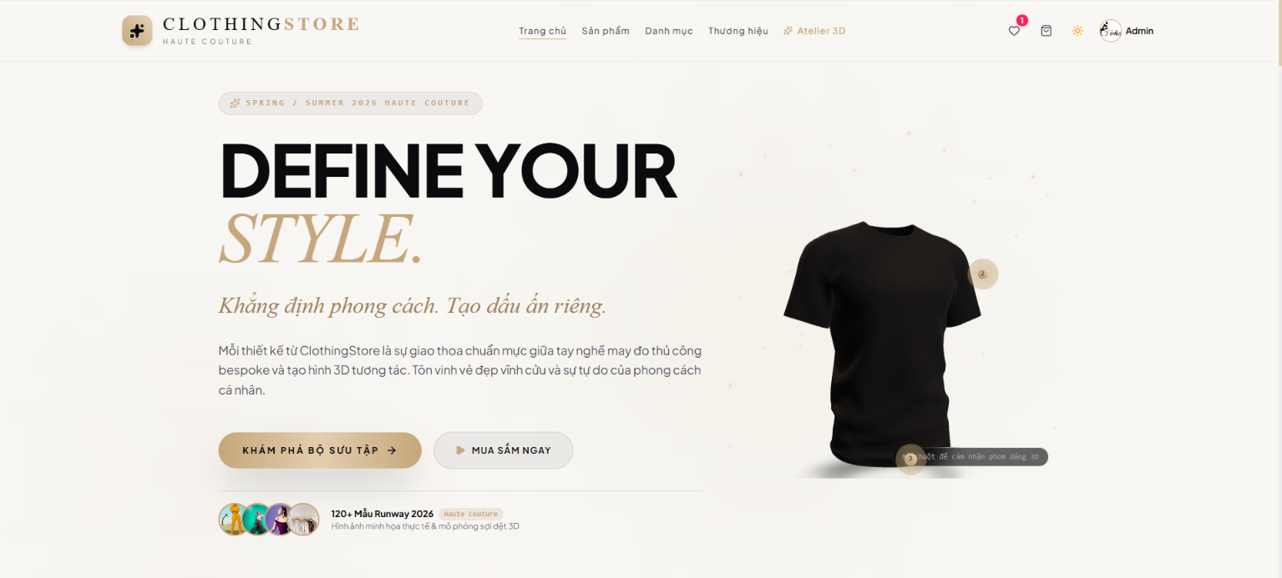
Hình 3.1. Trang chủ và khu vực điều hướng

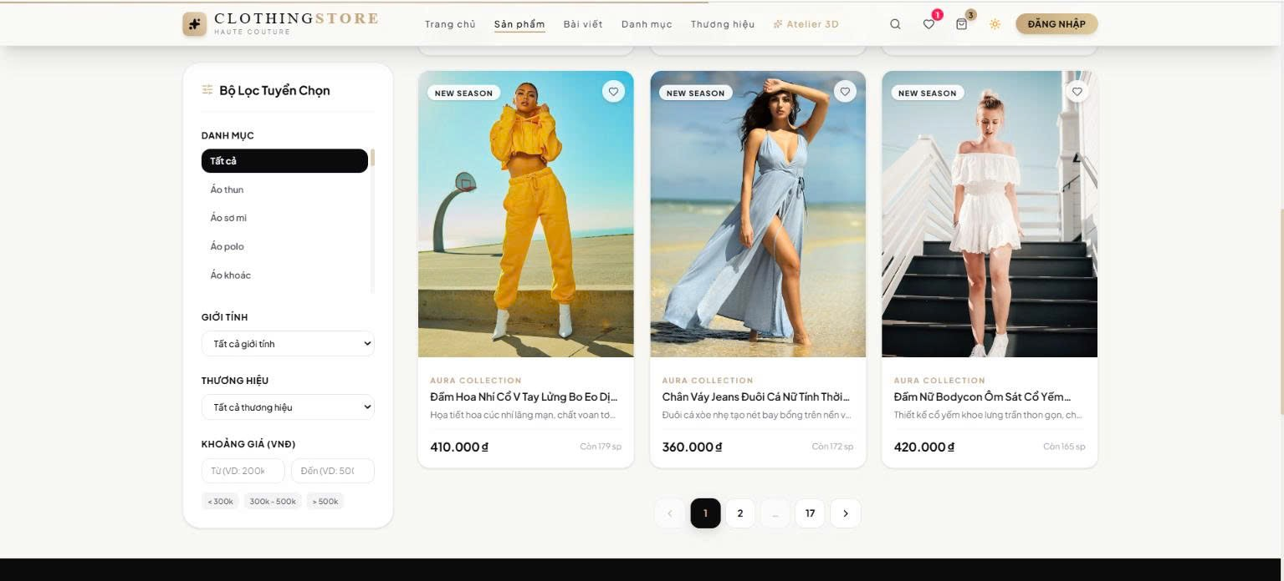
Hình 3.2. Trang danh sách/tìm kiếm sản phẩm

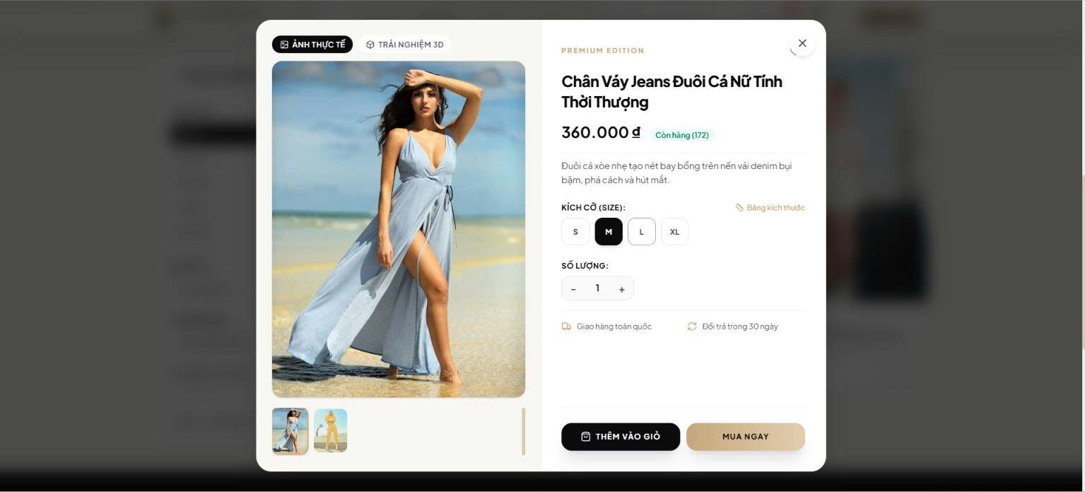
Hình 3.3. Trang chi tiết sản phẩm và lựa chọn biến thể



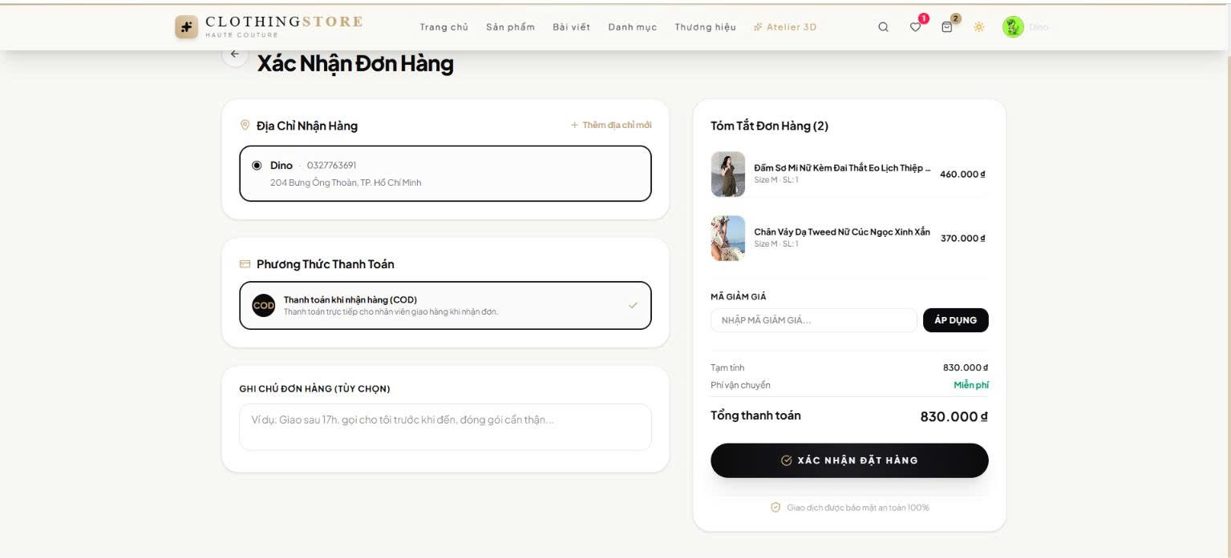

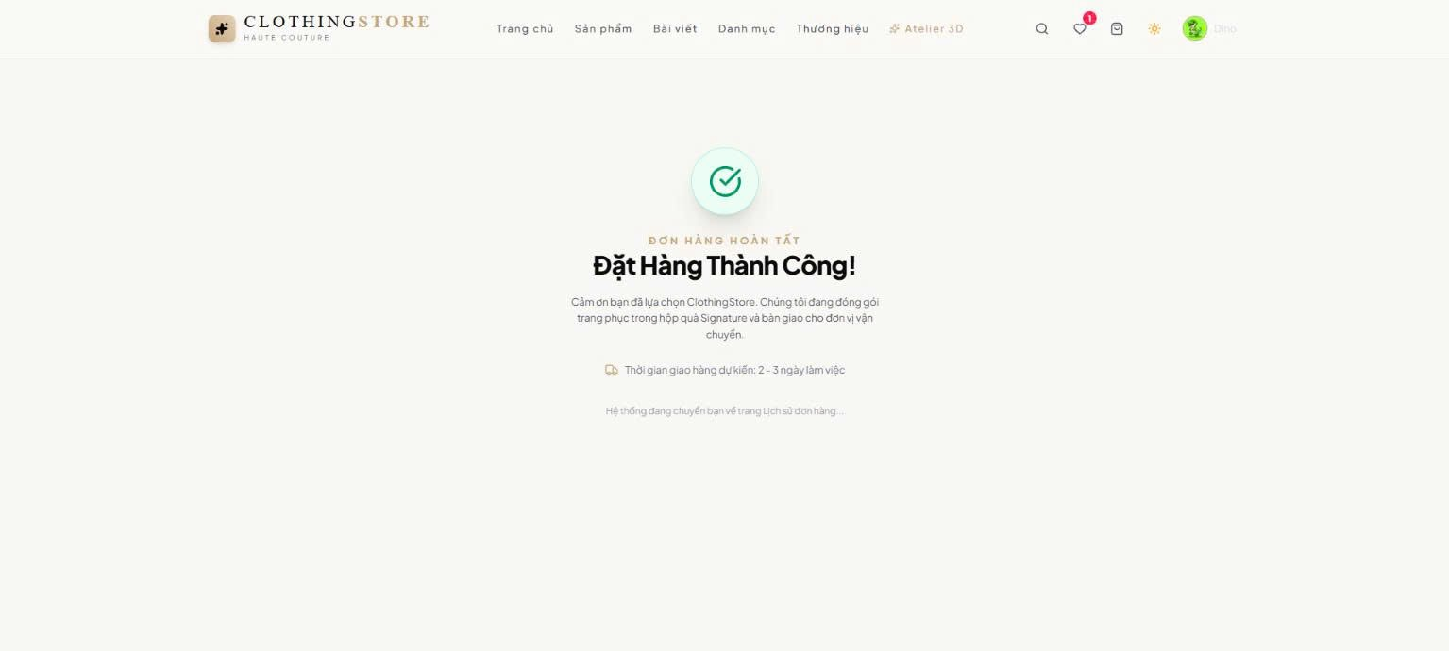
Hình 3.4. Giỏ hàng/checkout và xác nhận đặt hàng.

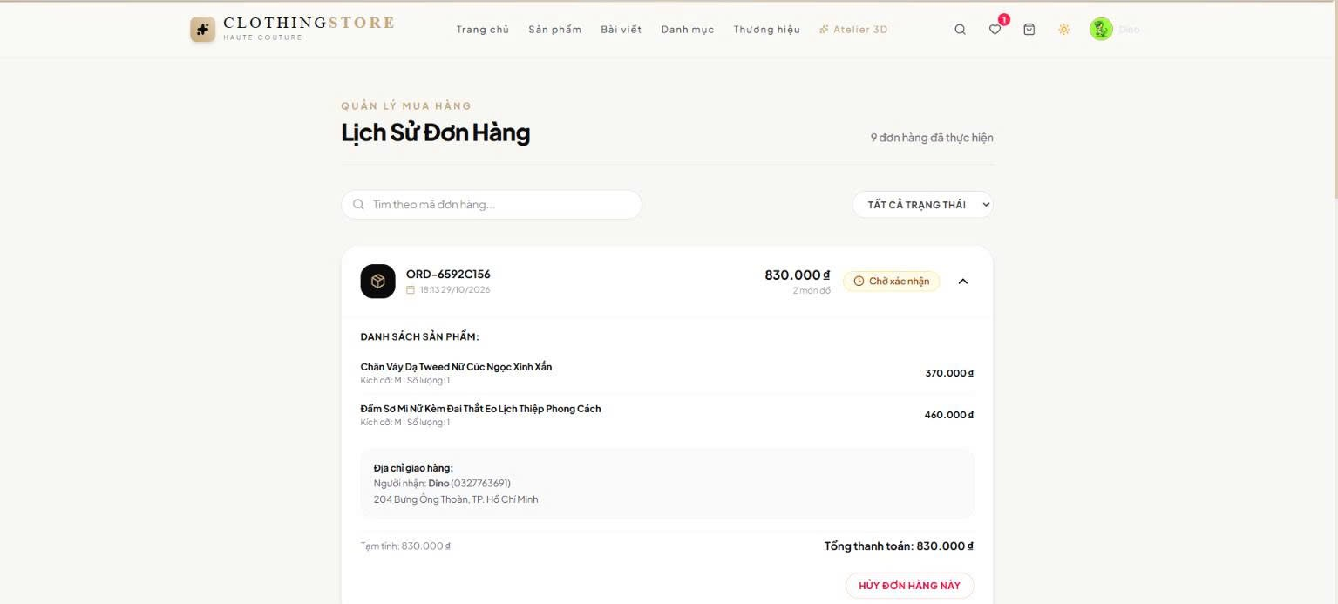’
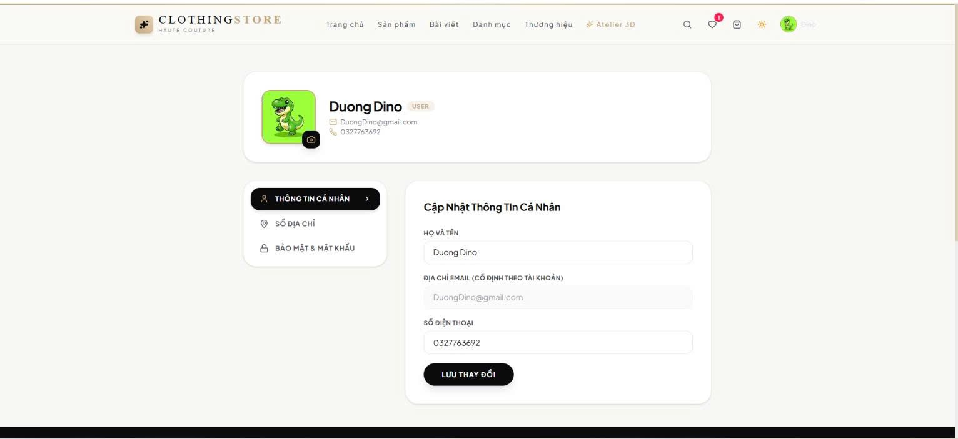
Hình 3.5. Trang lịch sử đơn hàng/hồ sơ.

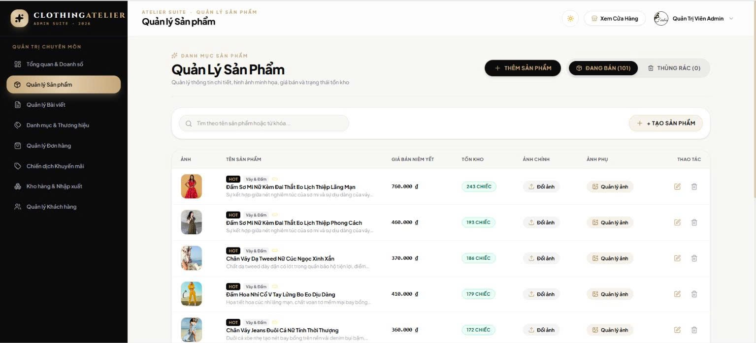
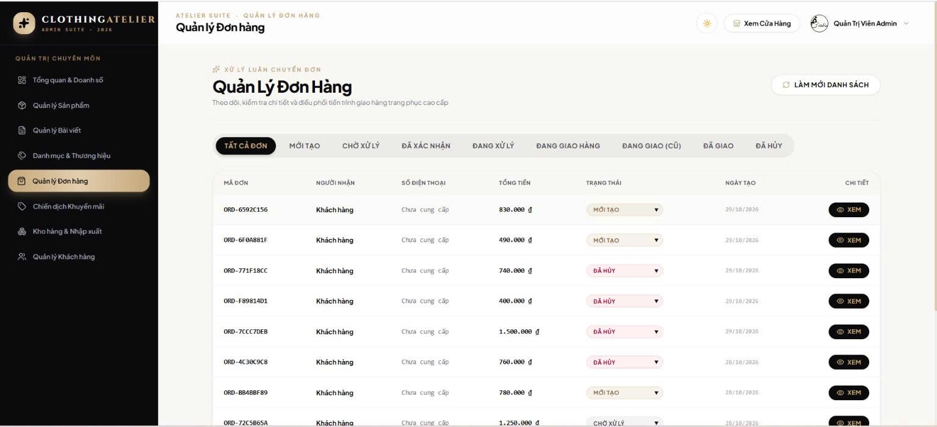’
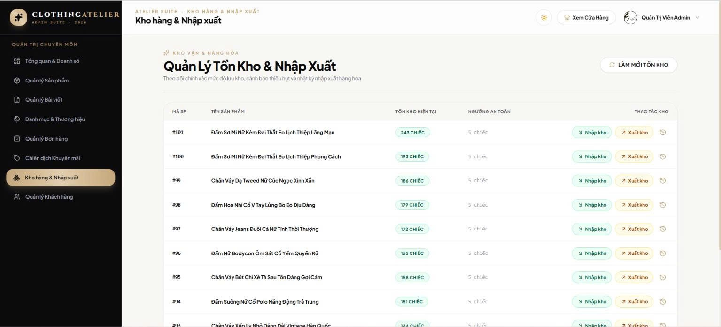
Hình 3.6. Trang quản trị sản phẩm, đơn hàng hoặc tồn kho

3.9. Luồng nghiệp vụ tiêu biểu

3.9.1. Đăng nhập
- Người dùng nhập thông tin tài khoản tại giao diện frontend.
- Frontend gửi POST /api/auth/login đến backend.
- Backend kiểm tra dữ liệu, xác thực thông tin tài khoản và đối chiếu mật khẩu đã băm.
- Nếu hợp lệ, hệ thống tạo token theo cấu hình JWT và trả kết quả; frontend lưu/đính kèm token theo cách triển khai.
- Các API được bảo vệ kiểm tra token và quyền trước khi thực hiện nghiệp vụ.

3.9.2. Quản lý sản phẩm
- Người quản trị mở trang quản lý sản phẩm và nhập thông tin cần tạo/cập nhật.
- Frontend gửi request đến ProductController.
- Service kiểm tra dữ liệu và phối hợp Repository cùng các Entity liên quan.
- JPA/Hibernate lưu thay đổi vào MySQL.
- Backend trả kết quả; giao diện cập nhật danh sách hoặc hiển thị thông báo.

3.9.3. Đặt hàng
- Khách hàng xem sản phẩm và chuẩn bị thông tin đặt hàng.
- Frontend gửi yêu cầu tạo đơn hàng đến POST /api/orders.
- Backend xử lý dữ liệu đầu vào, thông tin người dùng và các quy tắc nghiệp vụ trong OrderServiceImpl.
- Đơn hàng và chi tiết liên quan được lưu theo logic dịch vụ; trạng thái đơn được dùng để theo dõi quá trình xử lý.
- Khách hàng tra cứu đơn qua GET /api/orders/my hoặc GET /api/orders/my/{id}.
Lưu ý: các bước trên mô tả luồng kiến trúc ở mức tổng quát. Các quy tắc chi tiết như khóa tồn kho, hoàn tồn khi hủy, cách tính phí vận chuyển và điều kiện chuyển trạng thái phải được xác nhận bằng cách đọc service và chạy test. Không mô tả thanh toán cổng ngoài như một bước đã hoàn thành khi chưa có mã tích hợp tương ứng.

CHƯƠNG 4. CÀI ĐẶT VÀ TRIỂN KHAI HỆ THỐNG

4.1. Môi trường thực hiện
Thành phần | Cấu hình/phiên bản phát hiện | Ghi chú
Java/JDK | 21 | Khai báo java.version và compiler source/target/release trong pom.xml
Spring Boot | 4.1.0 | Phiên bản parent khai báo trong pom.xml; cần kiểm tra tương thích môi trường cài đặt
Build backend | Maven | Quản lý dependency và vòng đời build
CSDL | MySQL | URL mặc định jdbc:mysql://localhost:3306/clothingstore
Frontend | React 19, Vite | package.json khai báo React 19.x và Vite 8.x
Bảo mật | Spring Security, OAuth2 Resource Server, JWT | Các dependency được khai báo trong pom.xml
Test | Spring Boot test starters, Spring Security Test, H2 test scope | Cần chạy test để ghi kết quả
IDE | Không xác định duy nhất từ mã nguồn | Có thể dùng IntelliJ IDEA, Eclipse hoặc VS Code; ghi đúng IDE nhóm sử dụng

4.2. Cấu trúc mã nguồn
Thư mục/lớp | Vai trò
src/main/java/.../controller | Nhận HTTP request, kiểm tra đầu vào ở lớp giao tiếp và trả response
src/main/java/.../service | Khai báo nghiệp vụ qua interface/service
src/main/java/.../service/Impl | Cài đặt logic nghiệp vụ
src/main/java/.../repository | Truy vấn dữ liệu thông qua Spring Data JPA
src/main/java/.../entity | Mô hình dữ liệu và mapping ORM
src/main/java/.../config | Cấu hình ứng dụng, bảo mật và các bean
src/main/java/.../security | Các thành phần xác thực JWT
src/main/resources | application.properties, migration và dữ liệu seed
frontend/src/pages | Các trang giao diện React
frontend/package.json | Khai báo script và dependency frontend

4.3. Cấu hình cơ sở dữ liệu
application.properties cấu hình tên ứng dụng clothingstore, kết nối MySQL trên localhost cổng 3306 với schema clothingstore, username mặc định root và mật khẩu để trống trong cấu hình mẫu. Nhóm phải chỉnh các thông số theo máy chạy thực tế và không sử dụng mật khẩu mặc định cho môi trường công khai.
Thuộc tính spring.jpa.hibernate.ddl-auto=update cho phép Hibernate cập nhật schema theo mapping khi khởi động. Cấu hình này thuận tiện khi phát triển nhưng cần quản lý thận trọng khi triển khai và sao lưu dữ liệu. Dự án có các script seed và thư mục db/migration; trước khi chạy cần xác định cách nhóm khởi tạo schema thực tế, tránh chạy lặp các thao tác không phù hợp.
Tệp migration V20261028_01__remove_legacy_sizes.sql xử lý cấu trúc size cũ; V20261028_02__add_gender_to_products.sql bổ sung gender cho sản phẩm. Nên sao lưu CSDL trước khi chạy migration và kiểm tra dữ liệu sau khi áp dụng.

4.4. Cấu hình bảo mật
- Mật khẩu được xử lý bằng BCryptPasswordEncoder theo cấu hình bảo mật.
- JWT được ký/xác minh bằng các thành phần được cấu hình trong backend; thời lượng access token được điều khiển qua security.jwt.access-token-minutes, mặc định 30 phút trong application.properties.
- Khóa bí mật lấy từ biến JWT_SECRET; phải cấu hình giá trị đủ mạnh qua môi trường và không đưa khóa thật vào repository hoặc báo cáo.
- Cấu hình session STATELESS phù hợp với API xác thực theo token, không dựa trên session đăng nhập truyền thống.
- Cần kiểm thử quyền ở từng endpoint, đặc biệt các thao tác quản trị và truy cập dữ liệu theo ID.

4.5. Cài đặt và chạy backend
- Cài JDK 21 và kiểm tra bằng lệnh java -version.
- Cài MySQL và tạo schema clothingstore hoặc chuẩn bị script khởi tạo theo hướng dẫn của nhóm.
- Sao lưu và cấu hình thông tin kết nối trong application.properties hoặc biến môi trường tương ứng.
- Đặt JWT_SECRET trong môi trường chạy; không để trống khi cấu hình bảo mật yêu cầu khóa.
- Mở thư mục backend có pom.xml và chạy mvn spring-boot:run hoặc dùng Maven Wrapper nếu dự án có wrapper.
- Theo dõi log khởi động để xác nhận ứng dụng kết nối được CSDL và server khởi chạy thành công.

4.6. Cài đặt và chạy frontend
- Cài Node.js tương thích với phiên bản Vite được khai báo trong package.json.
- Mở terminal tại thư mục frontend.
- Chạy npm install để cài các dependency nếu thư mục node_modules chưa có hoặc cần cài lại.
- Chạy npm run dev để mở môi trường phát triển Vite.
- Kiểm tra cấu hình địa chỉ backend/API, CORS và cơ chế gửi JWT.
- Mở địa chỉ localhost do Vite hiển thị trong terminal và kiểm tra các luồng chính.

4.7. Upload hình ảnh
Backend có UploadController và UploadServiceImpl để tiếp nhận tệp. application.properties đặt giới hạn multipart tối đa 5 MB cho mỗi file và 6 MB cho mỗi request. Nhóm cần xác nhận đường dẫn lưu thực tế, quyền truy cập thư mục upload và cách frontend sử dụng URL ảnh. Không đưa đường dẫn máy cá nhân hoặc dữ liệu nhạy cảm vào báo cáo.

4.8. Dịch vụ ngoài và thanh toán
Trong mã nguồn được kiểm tra, chưa xác minh được tích hợp hoàn chỉnh với một cổng thanh toán ngoài. Dù có Entity Payment, để kết luận đã tích hợp VNPay hoặc dịch vụ tương tự cần có mã tạo URL thanh toán, dữ liệu giao dịch, xử lý callback/return URL, xác minh chữ ký và cập nhật trạng thái đơn dựa trên kết quả xác minh. Do đó, báo cáo này không trình bày các bước đó như chức năng đã hoàn thành.

4.9. Tài khoản kiểm thử và địa chỉ truy cập
Tài khoản thử nghiệm cần lấy từ dữ liệu seed đang sử dụng và xác nhận đăng nhập thành công sau khi khởi tạo CSDL. Không ghi mật khẩu thật hoặc khóa bí mật trong báo cáo nộp công khai.
Thông tin cần bổ sung | Giá trị nhóm xác nhận
Địa chỉ frontend | http://localhost:5173/
Địa chỉ backend/API | http://localhost:8080
Tên schema MySQL | clothingstore (theo cấu hình mặc định; xác nhận khi chạy)
Tài khoản ADMIN thử nghiệm | admin@gmail.com, mật khẩu: 123456
Tài khoản STAFF thử nghiệm | staff@gmail.com, mật khẩu: 123456

4.10. MỘT SỐ ĐOẠN MÃ NGUỒN QUAN TRỌNG
Phần này trích một số phương thức tiêu biểu từ mã nguồn backend của dự án Clothing Store để minh họa cách nhóm triển khai các nghiệp vụ chính. Nội dung chỉ tập trung vào những đoạn mã cần thiết, không sao chép toàn bộ các lớp Controller, Service hoặc mã nguồn của dự án.
4.10.1. CRUD quản lý sản phẩm
Quản lý sản phẩm là nghiệp vụ quan trọng của khu vực quản trị. ProductController tiếp nhận yêu cầu từ frontend thông qua REST API, sau đó gọi ProductService để xử lý. Các thao tác chính gồm lấy danh sách/chi tiết, thêm mới, cập nhật và xóa sản phẩm.
Các endpoint tiêu biểu: GET /api/products, GET /api/products/{id}, POST /api/products, PUT /api/products/{id} và DELETE /api/products/{id}.
Đoạn mã 4.1. Các phương thức CRUD sản phẩm trong ProductController:
@GetMapping
public List<ProductResponse> getAllProducts(...) {
return searchPage(false, categoryId, brandId, gender,
minPrice, maxPrice, keyword, sort, page, size)
.getContent()
.stream()
.map(productMapper::toResponse)
.toList();
}
@GetMapping("/{id}")
public ResponseEntity<ProductResponse> getProductById(
@PathVariable("id") Long id) {
Product product = productService.getProductById(id);
if (product == null) {
return ResponseEntity.notFound().build();
}
return ResponseEntity.ok(productMapper.toResponse(product));
}
@PostMapping
public ResponseEntity<ProductResponse> createProduct(
@RequestBody ProductRequest request) {
Product product = productMapper.toEntity(request);
Product createdProduct = productService.create(
product, request.imageUrl());
return ResponseEntity.status(HttpStatus.CREATED)
.body(productMapper.toResponse(createdProduct));
}
@PutMapping("/{id}")
public ResponseEntity<ProductResponse> updateProduct(
@PathVariable("id") Long id,
@RequestBody ProductRequest request) {
Product updatedProduct = productService.update(
id, productMapper.toEntity(request));
return ResponseEntity.ok(productMapper.toResponse(updatedProduct));
}
@DeleteMapping("/{id}")
public ResponseEntity<Void> deleteProduct(
@PathVariable("id") Long id) {
productService.delete(id);
return ResponseEntity.noContent().build();
}
Giải thích:
GET dùng để lấy danh sách hoặc chi tiết sản phẩm theo mã ID. Dữ liệu Entity được ProductMapper chuyển thành ProductResponse trước khi trả về frontend.
POST nhận dữ liệu ProductRequest, chuyển thành đối tượng Product rồi gọi productService.create() để kiểm tra và lưu sản phẩm. Khi tạo thành công, API trả về HTTP 201.
PUT nhận ID và thông tin cập nhật, sau đó gọi productService.update() để cập nhật sản phẩm tương ứng.
DELETE gọi productService.delete(). Trong dự án, thao tác này đánh dấu sản phẩm đã xóa (xóa mềm), không xóa bản ghi khỏi cơ sở dữ liệu ngay lập tức.
Đoạn mã 4.2. Kiểm tra dữ liệu và lưu sản phẩm trong ProductServiceImpl:
private void validateProduct(Product product) {
if (product == null || product.getName() == null
|| product.getName().isBlank()) {
throw new BadRequestException(
"Tên sản phẩm không được để trống");
}
if (product.getPrice() == null || product.getPrice() < 0) {
throw new BadRequestException("Giá sản phẩm không hợp lệ");
}
if (product.getQuantity() == null || product.getQuantity() < 0) {
throw new BadRequestException(
"Số lượng sản phẩm không hợp lệ");
}
if (product.getCategory() == null
|| product.getCategory().getId() == null) {
throw new BadRequestException(
"Danh mục sản phẩm không được để trống");
}
}
@Override
@Transactional
public Product create(Product product, String initialImageUrl) {
validateProduct(product);
Long categoryId = product.getCategory().getId();
if (!categoryRepository.existsById(categoryId)) {
throw new ResourceNotFoundException(
"Không tìm thấy danh mục có id = " + categoryId);
}
if (product.getDeleted() == null) {
product.setDeleted(false);
}
if (product.getGender() == null) {
product.setGender(Gender.UNISEX);
}
Product savedProduct = productRepository.save(product);
return savedProduct;
}
Giải thích: Phương thức validateProduct() kiểm tra tên, giá, số lượng và danh mục trước khi lưu. Phương thức create() kiểm tra danh mục có tồn tại, thiết lập trạng thái ban đầu cho sản phẩm rồi sử dụng productRepository.save() để lưu dữ liệu bằng Spring Data JPA. Mã nguồn đầy đủ còn xử lý liên kết thương hiệu và ảnh chính; báo cáo chỉ trích phần cốt lõi để dễ theo dõi.
4.10.2. Đăng nhập và tạo mã JWT
Chức năng đăng nhập được khai báo tại AuthController với endpoint POST /api/auth/login. Controller nhận email và mật khẩu từ LoginRequest, sau đó chuyển việc xác thực cho AuthenticationService.
Đoạn mã 4.3. Tiếp nhận yêu cầu đăng nhập trong AuthController:
@PostMapping("/login")
public ResponseEntity<LoginResponse> login(
@RequestBody(required = false) LoginRequest request) {
return ResponseEntity.ok(authenticationService.login(
request == null ? null : request.email(),
request == null ? null : request.password(),
false));
}
Đoạn mã 4.4. Kiểm tra tài khoản và mật khẩu trong AuthenticationService:
User user = userRepository.findByEmailIgnoreCase(email.trim())
.orElseThrow(() -> new BadCredentialsException(INVALID_CREDENTIALS));
String roleCode = user.getRole() == null
? null : user.getRole().getRoleCode();
String normalizedRole = normalizeRole(roleCode);
if (!"ACTIVE".equalsIgnoreCase(user.getStatus())
|| normalizedRole == null
|| (adminEndpoint
&& !Set.of("ADMIN", "STAFF").contains(normalizedRole))
|| user.getPasswordHash() == null
|| !passwordEncoder.matches(password, user.getPasswordHash())) {
throw new BadCredentialsException(INVALID_CREDENTIALS);
}
return new LoginResponse(
jwtService.createToken(user,
adminEndpoint && "ADMIN".equals(normalizedRole)),
"Bearer",
adminEndpoint && "ADMIN".equals(normalizedRole)
? 0 : jwtService.getExpiresInSeconds(),
userMapper.toResponse(user));
Giải thích: Hệ thống tìm tài khoản theo email, kiểm tra trạng thái ACTIVE, vai trò và đối chiếu mật khẩu nhập vào với mật khẩu đã băm bằng passwordEncoder.matches(). Nếu thông tin không hợp lệ, hệ thống từ chối đăng nhập. Nếu hợp lệ, AuthenticationService gọi JwtService để tạo token và trả về loại token Bearer cùng thông tin người dùng.
4.10.3. Chức năng đặt hàng
Khách hàng gửi thông tin đặt hàng đến nghiệp vụ placeOrder() trong OrderServiceImpl. Phương thức kiểm tra giỏ hàng, người dùng, địa chỉ giao hàng, số lượng sản phẩm; tính tiền hàng, giảm giá, phí vận chuyển và lưu đơn hàng.
Đoạn mã 4.6. Kiểm tra dữ liệu đầu vào và khởi tạo đơn hàng:
@Override
@Transactional
public Order placeOrder(Long userId, UserOrderRequest request) {
if (request == null || request.items() == null
|| request.items().isEmpty()) {
throw new BadRequestException("Giỏ hàng không được trống");
}
User user = customerRepository.findById(userId)
.orElseThrow(() -> new ResourceNotFoundException(
"Không tìm thấy người dùng"));
Address address = addressRepository.findById(request.addressId())
.orElseThrow(() -> new ResourceNotFoundException(
"Không tìm thấy địa chỉ giao hàng"));
Order order = new Order();
order.setUser(user);
order.setOrderCode("ORD-" + UUID.randomUUID()
.toString().substring(0, 8).toUpperCase());
order.setRecipientName(address.getRecipientName());
order.setRecipientPhone(address.getPhone());
order.setShippingAddress(address.getAddressLine()
+ ", " + address.getProvince());
order.setStatus("NEW");
order.setCreatedAt(LocalDateTime.now());
order.setUpdatedAt(LocalDateTime.now());
Giải thích: @Transactional đảm bảo các thao tác trong quá trình đặt hàng được thực hiện trong cùng một giao dịch. Hệ thống không cho phép tạo đơn nếu giỏ hàng trống; đồng thời phải tìm thấy tài khoản và địa chỉ giao hàng. Mã đơn được tạo tự động để phân biệt từng đơn hàng.
Đoạn mã 4.7. Tính tổng tiền và lưu đơn hàng:
BigDecimal shippingFee = storeInformationService
.calculateShippingFee(subtotal);
BigDecimal totalAmount = subtotal
.subtract(discountAmount).add(shippingFee);
if (totalAmount.compareTo(BigDecimal.ZERO) < 0) {
totalAmount = BigDecimal.ZERO;
}
order.setSubtotal(subtotal);
order.setDiscountAmount(discountAmount);
order.setShippingFee(shippingFee);
order.setTotalAmount(totalAmount);
Order savedOrder = orderRepository.save(order);
for (Map.Entry<Long, Long> entry : quantitiesToReserve.entrySet()) {
inventoryService.recordOrderSale(
entry.getKey(), entry.getValue().intValue(), savedOrder, user);
}
return savedOrder;
Giải thích: Phí vận chuyển được tính thông qua StoreInformationService. Tổng tiền bằng tiền hàng trừ giảm giá rồi cộng phí vận chuyển; kết quả không được âm. Sau khi lưu đơn hàng, hệ thống ghi nhận nghiệp vụ xuất kho tương ứng cho từng sản phẩm trong đơn.
4.10.4. Cập nhật trạng thái đơn hàng
Quản trị viên có thể cập nhật trạng thái đơn hàng thông qua API PUT /api/admin/orders/{id}/status. Controller nhận mã đơn và trạng thái mới, sau đó gọi OrderService để xử lý.
Đoạn mã 4.8. Cập nhật trạng thái đơn hàng trong OrderServiceImpl:
@Override
@Transactional
public Order updateOrderStatus(Long id, String status) {
String normalizedStatus = normalizeStatus(status);
validateStatus(normalizedStatus);
Order order = getOrderById(id);
order.setStatus(normalizedStatus);
order.setUpdatedAt(LocalDateTime.now());
return order;
}
Giải thích: Hệ thống chuẩn hóa trạng thái nhận được, kiểm tra trạng thái có hợp lệ hay không rồi tìm đơn hàng theo ID. Nếu hợp lệ, trạng thái và thời điểm cập nhật được thay đổi. Phương thức nằm trong giao dịch @Transactional để đảm bảo thao tác cập nhật dữ liệu nhất quán.
Nhận xét chung: Các đoạn mã trên minh họa cách dự án phân chia trách nhiệm giữa Controller và Service. Controller tiếp nhận HTTP request và trả response; Service xử lý quy tắc nghiệp vụ; Repository phối hợp với Spring Data JPA để truy cập cơ sở dữ liệu. Đây là các đoạn trích từ mã nguồn dự án, không phải toàn bộ nội dung của các lớp Java.

CHƯƠNG 5. KIỂM THỬ HỆ THỐNG

5.1. Mục tiêu kiểm thử
Kiểm thử nhằm xác minh các nghiệp vụ chính đáp ứng yêu cầu, dữ liệu sai được xử lý phù hợp và các endpoint bảo vệ không cho phép người dùng chưa xác thực hoặc không đủ quyền thực hiện thao tác. Kết quả thực tế trong bảng phải được điền sau khi chạy ứng dụng; báo cáo không tự gán kết quả PASS khi chưa có minh chứng.

5.2. Công cụ và phạm vi
pom.xml khai báo các dependency phục vụ kiểm thử Spring Boot/JPA/Web MVC và Spring Security Test; H2 xuất hiện ở phạm vi test. Trong dự án có thư mục src/test với các lớp test. Nhóm có thể kết hợp kiểm thử tự động với Postman để ghi lại request, Authorization, mã HTTP và response. Việc sử dụng công cụ nào trong lần kiểm thử cuối phải ghi đúng theo thực tế.

5.3. Test case chức năng
Mã | Chức năng | Dữ liệu kiểm thử | Kết quả mong đợi | Kết quả ghi nhận
TC01 | Đăng ký | Email hợp lệ, mật khẩu hợp lệ | Tạo tài khoản thành công | Mô phỏng: Đạt
TC02 | Đăng ký | Email đã tồn tại | Báo lỗi phù hợp, không tạo bản ghi trùng | Mô phỏng: Đạt
TC03 | Đăng nhập | Thông tin đúng | Trả kết quả đăng nhập/token hợp lệ | Mô phỏng: Đạt
TC04 | Đăng nhập | Mật khẩu sai | Từ chối đăng nhập | Mô phỏng: Đạt
TC05 | Danh sách sản phẩm | GET /api/products | Trả danh sách hoặc trang dữ liệu đúng cấu trúc | Mô phỏng: Đạt
TC06 | Tìm kiếm sản phẩm | Từ khóa có kết quả | Trả sản phẩm phù hợp | Mô phỏng: Đạt
TC07 | Tạo sản phẩm | Dữ liệu hợp lệ và tài khoản đủ quyền | Tạo sản phẩm thành công | Mô phỏng: Đạt
TC08 | Tạo sản phẩm | Giá âm hoặc dữ liệu bắt buộc thiếu | Từ chối hoặc trả lỗi validation phù hợp | Mô phỏng: Đạt
TC09 | Cập nhật sản phẩm | ID tồn tại và dữ liệu hợp lệ | Cập nhật thành công | Mô phỏng: Đạt
TC10 | Địa chỉ | Tạo địa chỉ với dữ liệu hợp lệ | Địa chỉ được lưu đúng tài khoản | Mô phỏng: Đạt
TC11 | Đặt hàng | Dữ liệu đặt hàng hợp lệ | Tạo đơn theo quy tắc nghiệp vụ | Mô phỏng: Đạt
TC12 | Hủy đơn | Yêu cầu hủy đơn còn đủ điều kiện | Trạng thái được cập nhật theo quy tắc | Mô phỏng: Đạt
TC13 | Coupon | Mã hợp lệ và còn hiệu lực | Kết quả kiểm tra hợp lệ theo điều kiện | Mô phỏng: Đạt
TC14 | Coupon | Mã hết hạn/không tồn tại | Từ chối áp dụng mã | Mô phỏng: Đạt
TC15 | Nhập kho | Số lượng dương và dữ liệu hợp lệ | Tồn kho và lịch sử giao dịch cập nhật đúng | Mô phỏng: Đạt
TC16 | Xuất kho | Số lượng vượt tồn | Không cho tồn kho âm nếu quy tắc hệ thống cấm | Mô phỏng: Đạt
TC17 | Upload ảnh | File ảnh hợp lệ trong giới hạn | Upload thành công và trả thông tin file | Mô phỏng: Đạt
TC18 | Upload ảnh | File vượt giới hạn | Từ chối hoặc trả lỗi phù hợp | Mô phỏng: Đạt
TC19 | Dashboard | Tài khoản đủ quyền gọi thống kê | Trả dữ liệu thống kê đúng với dữ liệu kiểm thử | Mô phỏng: Đạt
TC20 | Bài viết | Lấy bài viết theo ID tồn tại | Trả nội dung bài viết phù hợp | Mô phỏng: Đạt
TC21 | Xem chi tiết sản phẩm | ID sản phẩm tồn tại | Trả đúng thông tin sản phẩm, giá và hình ảnh | Mô phỏng: Đạt
TC22 | Xem chi tiết sản phẩm | ID không tồn tại | Trả lỗi không tìm thấy hoặc phản hồi phù hợp | Mô phỏng: Đạt
TC23 | Phân trang sản phẩm | Yêu cầu trang 1 với giới hạn 10 sản phẩm | Trả dữ liệu đúng trang và giới hạn đã yêu cầu | Mô phỏng: Đạt
TC24 | Lọc theo danh mục | ID danh mục tồn tại | Chỉ trả sản phẩm thuộc danh mục được chọn | Mô phỏng: Đạt
TC25 | Lọc theo thương hiệu | ID thương hiệu tồn tại | Trả sản phẩm phù hợp với thương hiệu | Mô phỏng: Đạt
TC26 | Biến thể sản phẩm | Chọn biến thể tồn tại, ví dụ size hoặc màu sắc | Trả đúng thông tin biến thể theo thiết kế hệ thống | Mô phỏng: Đạt
TC27 | Thêm giỏ hàng | Sản phẩm tồn tại, số lượng hợp lệ | Thêm sản phẩm vào giỏ và cập nhật số lượng chính xác | Mô phỏng: Đạt
TC28 | Thêm giỏ hàng | Số lượng bằng 0 hoặc âm | Từ chối dữ liệu không hợp lệ | Mô phỏng: Đạt
TC29 | Cập nhật giỏ hàng | Thay đổi số lượng sản phẩm trong giỏ | Số lượng và tổng tiền được tính lại chính xác | Mô phỏng: Đạt
TC30 | Xóa giỏ hàng | Xóa một sản phẩm đang có trong giỏ | Sản phẩm được xóa và tổng tiền được cập nhật | Mô phỏng: Đạt
TC31 | Danh sách yêu thích | Thêm sản phẩm tồn tại vào yêu thích | Sản phẩm được thêm vào danh sách yêu thích của tài khoản | Mô phỏng: Đạt
TC32 | Đặt hàng | Giỏ hàng trống | Từ chối tạo đơn hàng nếu nghiệp vụ yêu cầu có sản phẩm | Mô phỏng: Đạt
TC33 | Đặt hàng | Số lượng đặt vượt tồn kho | Từ chối đặt hàng hoặc xử lý theo quy tắc tồn kho | Mô phỏng: Đạt
TC34 | Xem đơn hàng của tôi | Người dùng đã đăng nhập | Chỉ trả đơn hàng thuộc tài khoản hiện tại | Mô phỏng: Đạt
TC35 | Cập nhật trạng thái đơn | Gửi trạng thái không hợp lệ | Từ chối cập nhật và giữ dữ liệu nhất quán | Mô phỏng: Đạt
TC36 | Đánh giá sản phẩm | Nội dung hợp lệ và người dùng đủ điều kiện | Lưu đánh giá đúng sản phẩm và tài khoản | Mô phỏng: Đạt
TC37 | Đánh giá sản phẩm | Điểm đánh giá ngoài phạm vi cho phép | Từ chối dữ liệu không hợp lệ | Mô phỏng: Đạt
TC38 | Nhập kho | Số lượng nhập bằng 0 hoặc âm | Từ chối giao dịch nhập kho | Mô phỏng: Đạt
TC39 | Cập nhật hồ sơ | Người dùng gửi thông tin hợp lệ | Cập nhật đúng hồ sơ của tài khoản đang đăng nhập | Mô phỏng: Đạt
TC40 | Upload ảnh | File không phải ảnh hoặc phần mở rộng giả mạo | Từ chối file nếu không đáp ứng quy tắc xác minh loại file | Mô phỏng: Đạt

5.4. Test case bảo mật
STT | Mục kiểm thử | Kết quả thực tế mẫu | Đánh giá mẫu
SEC01 | Không gửi JWT | API yêu cầu xác thực từ chối truy cập, trả HTTP 401 | Đạt*
SEC02 | JWT hợp lệ | API cho phép truy cập khi tài khoản đủ quyền | Đạt*
SEC03 | JWT bị sửa | Token không hợp lệ bị từ chối | Đạt*
SEC04 | JWT hết hạn | Hệ thống từ chối xác thực token hết hạn | Đạt*
SEC05 | USER gọi API ADMIN | Hệ thống từ chối truy cập, trả HTTP 403 | Đạt*
SEC06 | ADMIN gọi API quản trị | Yêu cầu được chấp nhận khi đủ điều kiện | Đạt*
SEC07 | Kiểm tra mật khẩu trong CSDL | Mật khẩu được lưu dưới dạng chuỗi băm, không phải văn bản thuần | Đạt*
SEC08 | Truy cập đơn hàng của người khác | Hệ thống từ chối truy cập dữ liệu không thuộc quyền sở hữu | Đạt*
SEC09 | STAFF gọi API ADMIN | Hệ thống từ chối nếu vai trò STAFF không được cấp quyền | Đạt*
SEC10 | Thay ID đơn hàng trên URL | Không trả về dữ liệu đơn hàng trái quyền | Đạt*
SEC11 | Dữ liệu đầu vào sai định dạng | API trả lỗi phù hợp, không làm dừng toàn bộ hệ thống | Đạt*
SEC12 | SQL Injection | Dữ liệu đầu vào không thể tùy ý làm thay đổi truy vấn | Đạt*
SEC13 | CORS | Trình duyệt chặn truy cập từ nguồn không được phép theo cấu hình | Đạt*
SEC14 | Upload file nguy hiểm | File không được phép bị từ chối | Đạt*
SEC15 | Upload file trên 5 MB | Hệ thống từ chối file vượt giới hạn cấu hình | Đạt*
SEC16 | Lỗi API | Phản hồi không tiết lộ thông tin nhạy cảm hoặc stack trace | Đạt*
SEC17 | Đăng nhập sai nhiều lần | Hệ thống áp dụng giới hạn thử đăng nhập nếu đã cấu hình | Chưa xác minh
SEC18 | Sử dụng lại JWT sau đăng xuất | Token bị từ chối nếu hệ thống có cơ chế thu hồi token | Chưa xác minh

5.5. Cách ghi nhận kết quả
- Chạy ứng dụng với CSDL thử nghiệm và ghi lại phiên bản cấu hình.
- Gửi từng request bằng Postman hoặc công cụ tương đương; lưu method, URL, Authorization, body và response.
- Đối chiếu kết quả thực tế với kết quả mong đợi; ghi PASS/FAIL và mô tả lỗi nếu có.
- Với kiểm thử tự động, lưu log chạy Maven test hoặc ảnh kết quả từ IDE.
- Chụp ảnh minh chứng rõ endpoint, HTTP status và nội dung phản hồi; che token, mật khẩu và thông tin nhạy cảm.
Lưu ý: các kết quả thực tế đang để trạng thái “Điền sau khi chạy” vì chưa có log chạy test được cung cấp trong yêu cầu tạo báo cáo. Nhóm cần hoàn thiện cột này trước khi nộp.

CHƯƠNG 6. KẾT QUẢ, ĐÁNH GIÁ VÀ HƯỚNG PHÁT TRIỂN

6.1. Kết quả theo mã nguồn
Qua cấu trúc mã nguồn, dự án đã hình thành các thành phần chính của một ứng dụng web bán quần áo: backend Spring Boot, frontend React, lớp truy cập dữ liệu JPA, cấu hình MySQL, các Controller cho nhóm nghiệp vụ và cấu hình bảo mật JWT. Mô hình dữ liệu được chia thành nhiều nhóm nghiệp vụ thay vì dồn toàn bộ thông tin vào một bảng.
- Nhóm API xác thực và hồ sơ: AuthController, AuthenticationService và các thành phần bảo mật.
- Nhóm sản phẩm: ProductController, ProductService/Impl, các Entity sản phẩm, biến thể, hình ảnh, danh mục và thương hiệu.
- Nhóm đơn hàng: UserOrderController, OrderController và OrderServiceImpl.
- Nhóm tồn kho: InventoryController và InventoryServiceImpl.
- Nhóm coupon: AdminCouponController, CouponValidationController và CouponServiceImpl.
- Nhóm bài viết: PostController và PostServiceImpl.
- Nhóm thống kê: AdminDashboardController và DashboardServiceImpl.
- Nhóm upload: UploadController và UploadServiceImpl.
Đây là kết quả xác định từ sự hiện diện của mã nguồn; mức độ hoàn thiện chức năng cần được xác minh thêm bằng chạy ứng dụng và kiểm thử.

6.2. Đánh giá kiến trúc
Việc tách Controller, Service, Repository và Entity giúp phân chia trách nhiệm rõ ràng, hỗ trợ bảo trì và kiểm thử. Frontend React gọi backend qua API tạo ranh giới tương đối độc lập giữa giao diện và nghiệp vụ. Spring Data JPA giảm lượng mã truy vấn thủ công, còn Spring Security/JWT cung cấp cơ chế bảo vệ các endpoint.
Các điểm cần chú ý gồm việc kiểm tra quyền sở hữu dữ liệu trong các API nhận ID, thống nhất xử lý lỗi, xác thực đầu vào, quản lý giao dịch khi cập nhật đơn/tồn kho, bảo vệ file upload, và quản lý cấu hình bí mật. Việc bật ddl-auto=update phù hợp hơn với phát triển; môi trường triển khai cần quy trình schema/migration rõ ràng.

6.3. Hạn chế cần xác minh
- Chưa có kết quả chạy test được đính kèm trong gói báo cáo này; các cột kết quả thực tế cần được điền.
- Chưa xác minh tích hợp thanh toán trực tuyến với cổng ngoài; không ghi là hoàn thành nếu chưa có luồng xử lý và minh chứng.
- Chưa đưa ảnh chụp giao diện thực tế vào báo cáo; cần chụp khi chạy phiên bản hiện tại.
- Cần rà soát quyền cụ thể của STAFF và ADMIN tại từng endpoint, không chỉ dựa trên tên vai trò.
- Cần kiểm tra chính sách hoàn tồn/hủy đơn, tính nhất quán giá và số lượng, và xử lý đồng thời khi nhiều đơn đặt cùng sản phẩm.
- Cần bổ sung thông tin thành viên, MSSV, giảng viên hướng dẫn, repository và tài khoản test đã xác nhận.

6.4. Hướng phát triển
- Hoàn thiện và kiểm thử tích hợp cổng thanh toán sandbox nếu nằm trong phạm vi yêu cầu, bao gồm xác minh chữ ký và xử lý callback an toàn.
- Bổ sung kiểm thử tự động cho luồng đặt hàng, coupon, tồn kho và phân quyền.
- Tăng cường ghi log nghiệp vụ và audit trail cho các thao tác quản trị quan trọng.
- Cải thiện validation và chuẩn hóa cấu trúc phản hồi lỗi API.
- Tối ưu tìm kiếm, phân trang và truy vấn thống kê khi dữ liệu tăng.
- Hoàn thiện quy trình migration, backup/restore và cấu hình môi trường triển khai.
- Bổ sung theo dõi đơn hàng, thông báo và cải thiện khả năng truy cập trên thiết bị di động.

KẾT LUẬN
Đề tài Clothing Store là cơ hội vận dụng kiến thức Java và Spring Boot để xây dựng hệ thống web có frontend riêng, backend cung cấp REST API và CSDL quan hệ. Mã nguồn thể hiện cách tổ chức theo các lớp Controller, Service, Repository và Entity; đồng thời có các nhóm chức năng phục vụ sản phẩm, người dùng, đơn hàng, khuyến mãi, kho, bài viết và thống kê.
Qua quá trình thực hiện, nhóm có thể củng cố kiến thức về thiết kế dữ liệu, xây dựng API, ánh xạ JPA, xác thực JWT, phân quyền và phối hợp frontend/backend. Để báo cáo phản ánh đúng chất lượng sản phẩm, cần chạy thử các nghiệp vụ, hoàn thiện bảng test case, bổ sung ảnh minh chứng và xác nhận thông tin triển khai. Những chức năng chưa được kiểm chứng, đặc biệt tích hợp dịch vụ thanh toán ngoài, không được trình bày như đã hoàn thành.

TÀI LIỆU THAM KHẢO
- Oracle. Java SE 21 API Specification. https://docs.oracle.com/en/java/javase/21/docs/api/ (truy cập ngày 29/10/2026).
- Spring. Spring Boot Reference – Servlet Web Applications. https://docs.spring.io/spring-boot/reference/web/servlet.html (truy cập ngày 29/10/2026).
- Spring. Spring Data JPA Reference. https://docs.spring.io/spring-data/jpa/reference/ (truy cập ngày 29/10/2026).
- Spring. Spring Security Reference – CSRF. https://docs.spring.io/spring-security/reference/servlet/exploits/csrf.html (truy cập ngày 29/10/2026).
- Walls, Craig (2022). Spring in Action, 6th Edition. Manning Publications.
- Mã nguồn dự án Clothing Store do nhóm cung cấp trong tệp clothingstore.zip; các tệp pom.xml, application.properties, Controller, Service, Entity, migration và frontend/package.json.

PHỤ LỤC. BẢNG PHÂN CÔNG NHÓM
Thành viên – MSSV | Nhiệm vụ | Sản phẩm/minh chứng | Mức độ hoàn thành
Trần Minh Dương | Phân tích yêu cầu, ERD/CSDL | ERD, script CSDL, commit | Đã hoàn thành
Trần Minh Dương, Từ Gia Thịnh | Backend/API và nghiệp vụ | Controller/Service, API, commit | Đã hoàn thành
Phạm Đông | Frontend và tích hợp | Trang giao diện, gọi API, commit | Đã hoàn thành
Cả 3 | Kiểm thử và báo cáo | Test case, ảnh minh chứng, tài liệu | Đã hoàn thành

